Шестьдесят третий Синтез ИВО
Физическое тело Отца-человек-субъекта. Ля-ИВДИВО Октавы Метагалактики Человек-Посвящённого ИВО.

Изначально Вышестоящий Отец
960/448 ИВAC ИВО Кут Хуми Синтез Синтеза ИВО
- Стяжание Архетипической Метагалактики горизонтом номера Синтеза ИВО (после командного выхода в неё Полномочными ИВДИВО) (первая практика по теме стяжания Мг):
- Рождением Свыше в Архетипической Метагалактике
- Новым Рождением в Архетипической Метагалактике количеством/качеством Ядер Огня Синтеза всех видов организации материи - 348.449.143.727.040.986.586.495.598.010.130.648.530.944 изначально вышестоящих пра-реальностей Ля-ИВДИВО Октавы Метагалактики Человек-Посвящённого ИВО
- Базовыми 512 частями Человека Архетипической Метагалактики по первым 512 видам организации материи
- Цельными … частями Посвящённого Архетипической Метагалактики всем видам организации материи
- Телом Посвящённого/Служащего/Ипостаси/Учителя по идущему курсу синтеза цельных частей Архетипической Метагалактики
- Метагалактическими 512 частями Архетипической Метагалактики, по первым 512 видам организации материи следующей Архетипической Метагалактики
- Стяжание Компетентного Архетипической Метагалактики горизонтом номера Синтеза ИВО (вторая практика по теме стяжания Мг):
- Наделение Ядром Синтеза и Частью АС Кут Хуми Архетипической Метагалактики Посвящённого/Служащего/Ипостаси/Учителя идущим курсом
- Наделение Ядром Огня и Частью ИВО Архетипической Метагалактики Посвящённого/Служащего/Ипостаси/Учителя идущим курсом
- Трансляция всех имеющихся Компетенций каждого в Архетипическую Метагалактику
- Трансляция 4 ИВДИВО-зданий каждого (частного и трёх мировых) в Архетипическую Метагалактику
- Наделение 3 жизнями: Человека, Компетентного и Полномочного ракурсом достигнутой Антропности, Потенциала, Ученичества, Компетентности и Полномочности в Архетипическую Метагалактику
- Стяжание 87.112.285.931.760.246.646.623.899.502.532.662.132.736 Ипостасных, 87.112.285.931.760.246.646.623.899.502.532.662.132.736 Трансвизорных и 87.112.285.931.760.246.646.623.899.502.532.662.132.736 Синтезтел каждого в Архетипической Метагалактике взрастанием Огня, Духа, Света и Энергии с заселением Отец-Человек-Землянами с фиксацией физического мира данной реализации физически.
- Стяжание Синтезирования и Творения семи Частей ИВО каждого текущего Синтеза ИВО
- Семерица Внутренней Философии, Внутренней Парадигмы, Внутренней Энциклопедии, Внутреннего Учения каждого Архетипической Метагалактикой
- Явление ИВА ИВО и семи Аватаров ИВА ИВО текущего Синтеза ИВО
- ИВДИВО-разработка 16-ного ракурса Человека, Компетентного, Полномочного и Извечного горизонта текущего синтеза ИВО
- ИВДИВО-развитие 16-ного ракурса деятельности Человека, Компетентного, Полномочного и Извечного горизонта текущего синтеза ИВО
- Стяжание Станцы, Абсолюта, Пути, Эталона, Тезы, Стати и Синтеза степени реализации текущего Синтеза ИВО
- Стяжание Частей ИВО четырёх жизней каждого 16-ного ракурса Эволюции, Антропности, Реализации, Извечности горизонта текущего синтеза ИВО
- Стяжание Сердца - уровня Совершенного Сердца каждого 16-ного ракурса Антропности горизонта текущего синтеза ИВО
- Темы устоявшейся реализации: ИВДИВО ИВО (решением ИВАС КХ и ВлСи): Воля ИВО. ИВДИВО-Высшая Школа Синтеза ИВО
- Семь Планов Синтеза ИВО семи Частей горизонта текущего синтеза ИВО
- Четыре книги Жизни Человека, Компетентного, Полномочного и Извечного в Архетипической Метагалактике
- Лично-ориентированный синтез Большого Космоса Позиции Наблюдателя и Антропного принципа
- 4 ИВО/4 ИВДИВО/4 ИВДИВО-Октав/4 Октавная Ивдивость/Компетентный Синтез ИВО
959/447. ИВAC ИВО Иосиф Синтез Воли ИВО
Октавно-Метагалактическо-Планетарная ИВДИВО-Высшая Школа Синтеза ИВО
447. 63. физическое тело Отец-человек-землянина
895/383. ИВAC ИВО Олег Синтез Есмики ИВО
Октавно-Метагалактическо-Планетарное ИВДИВО-Управление Есмического тела ИВО
383. 63. есмическое тело Отец-человек-землянина
831/319. ИВAC ИВО Станислав Синтез ИВДИВО-Тела Воли ИВО
Октавно-Метагалактическо-Планетарное ИВДИВО-Управление ИВДИВО-Тела Воли ИВО
319. ИВДИВО-тело воли Отец-человек-землянина
767/255. ИВAC ИВО Отец-Человек-Землянина ИВО Ля-ИВДИВО Октавы Метагалактики Человек-Посвящённого Синтез Тела Отец-Человек-Землянина ИВО Ля-ИВДИВО Октавы Метагалактики Человек-Посвящённого ИВО
Октавно-Метагалактическо-Планетарное ИВДИВО-Управление Синтез Тела Отец-Человек-Землянина ИВО Ля-ИВДИВО Октавы Метагалактики Человек-Посвящённого ИВО
255. 63. тело Отец-человек-землянина Ля-ИВДИВО Октавы Метагалактики Человек-Посвящённого
703/191. ИВAC ИВО Славия Синтез Прафизического тела ИВО
Октавно-Метагалактическо-Планетарный ИВДИВО-Отдел Воли ИВО
191. 63. прафизическое тело Отец-человек-землянина
639/127. ИВAC ИВО Дора Синтез Праесмического тела ИВО
Октавно-Метагалактическо-Планетарный ИВДИВО-Отдел Есмики ИВО
127. 63. праесмическое тело Отец-человек-землянина
575/063. ИВAC ИВО Александра Синтез ИВДИВО-Тела Праволи ИВО
Октавно-Метагалактическо-Планетарный ИВДИВО-Отдел Праволи ИВО
063. ИВДИВО-тело праволи Отец-человек-землянина

Часть 1

Синтез экзамен.
Темы: Физическое тело, Воля.
Завершается Курс Учителя. По окончанию курса мы бесповоротно входим в учительство.

Мозговой штурм:
тот кто учит телом
Специализируется на Любви

После 63 Синтеза месяц проверка в Высшей Школе Синтеза на факультете на который нас зачислят. Не равно Организации ВШС. Индивидуальный вариант подготовки на 2 месяца не только как человек, но и как ДП.

7 Распоряжение 96 инструментов. Стяжали на 31Си.
63 Инструмент совершенная индивидуальность.

Что для нас индивидуальность Учителя Синтеза?
Переход из я такой какой я есть в отцовскую подготовку.

Чем отличается физическое тело от Части 447 физическое тело.
Здесь 512 частей, а в физическом теле 447, 447 частей. Нижестоящее входит в вышестоящее как часть. Они однородные в физическом теле.

Сколько тел у нас есть? 447 плюс.

4) Физическое тело Огонь Синтез Учитель Извечный

3) Ипостасное тело Дух Воля Ипостась ДП

2) Трансвизорное тело Свет Мудрость Служащий К

1) Синтезтело Энергия Любовь Посвящённый Ч

1) Способность к синтезированию. В Любви и Энергии. Через эталоны и Любовь растущего Учителя. Даёт первичные параметры и взращивая Отца в нас. Выражение Отца.
2) Трансвизор насыщает части духом. Для выражения Отца более глубокой концентрации. Проверяется Энергия.
3) проверяется окскостью
4) ФТ это выражение Воли ИВО. Внешне выражается Любовью через Эталоны и Око ИВО.

Путь от Воли к Взгляду

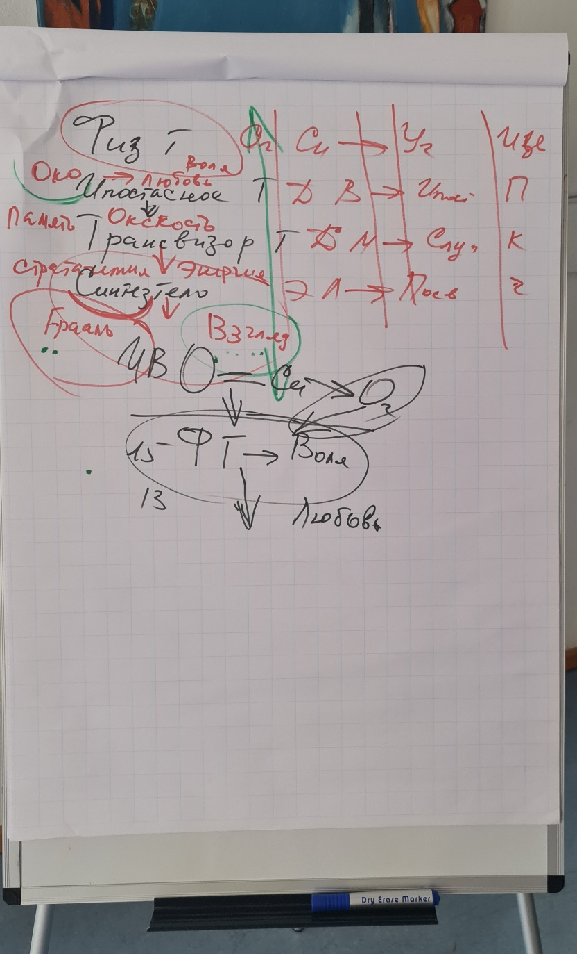
Рисунок 1.

Если идёт насилие над собой (все виды жизни, совет, заявки, по дому) идти в:
Стратагемия Энергии
Куб Синтеза/Униграмма Матрицы

Праведные/неправедные деяния: какие побуждения? Участие совета для кого-то или для Отца. Тщеславие, похвала, быть признанным.

Когда ты делаешь что-то не ждёшь похвалы ты, наполняешься отцом. Если ждёшь похвалы ты, наполняешься этим человеком.

Чтобы воля не была насильной высший смысл и взгляд того дела который вы планируете делать.
Если идёт насилие над собой (все виды жизни, совет, заявки, по дому) идти в:
Стратагемия Энергии
Куб Синтеза/Униграмма Матрицы

Праведные/неправедные деяния: какие побуждения? Участие совета для кого-то или для Отца. Тщеславие, похвала, быть признанным.

Рекомендация: поуглублять этот образ рис.1, для внешней реализации.
Отследить всё это можно Физическим телом.
Важность Физического тела, ДНК. Насыщением Синтезом.
Тренировки Физического тела в ВШС.
Динамика и Пластика 447 Физического Тела?
->через что.

Через что можно растрясти тело и структуры? 1) Поядающий Огонь 2)Огонь Могущества ->Психодинамика.

Практика 1: Вхождение в 63 Си.
1:57-2.30

Подготовка во вхождение в стяжание физическое тело.
Обладает всеми навыками частей нижестоящих.
Передача возможностей физического тела 447 в физического тела.
Есмика-Физика.

Рекомендация:
Развернуть Есмику в каждое тело и довести до физики.

Когда вы нацелены на 63 горизонт воля растворяет все нижестоящее. И не важно понимаешь ты или нет.

Практика 2. Стяжание Физического Тела.
2:57- 3:30

Компетенции, трудолюбие, устремлённость

Часть 2

Обновление распоряжения 2.
Куда выходить. Максимально высокая позиция 4032 КХ и 4097 ИВО

Что мы будем делать фиксировать:
Вхождение в 5 команд иерархии и вхождение в волю разных ИВАС разных видов космоса.

Что ещё происходило в ИВИВО?
Переход на 64 ядерный процессор.

Ядра Синтеза × 4 + 67(
4 вида жизни ×16 (видов развития)
Ядро КХ + Ядро Отца + Ядро вечности)
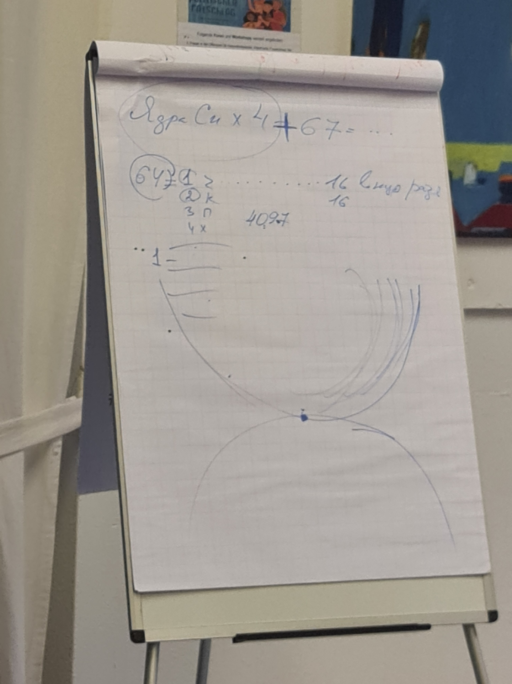
Рисунок 2.

Поддержка физического тела, как ресурсность, стрессоустойчивость, выносливость. Телесные системы.
Спарринг физического тела 447 и биологического физического тела.

Воспитание тел.

Практика 3: Обновление компактов новых распоряжений, Фиксация 512 огней 5 команд иерархии. 64 ядерный процессор с фиксацией в головном мозге. 4097/4032 фиксация как учитель в 4-ричный состав иерархии.
1:11-1:34

Меч воли стяжается, входит в тело и растворяется огнеобразами в теле. Что-бы мы могли сконцентрировать волю ИВО и различать Волю ИВО. Дополнительный ресурс.

Практика 4: Перенос здания в 63 архетип. Стяжание Есмического тела ИВО, стяжание праесмического тела Отец-Человек-Землянина, стяжания меча воли.
1:46-2:04

Часть 3

Праздник Воскрешение, Пасха в православной церкви.

История. Как это относится к нам и к территории Германии. Как эта тема относиться к 63 Си. Как преобразить для людей и планеты земля.

Что сделать с пользой:

Для себя
Для Отца
Для людей

32-рица реализации Р7

Что предшествует Огню Воскрешения? Функционал Огня - Пламя
Пламя Отца наша тема. Подготовка к вмещению Огня и Синтеза.

Преображает структуры заматериализованность.
Мониторить что нужно преображать, места силы, они требуют плавки структур огнеобразного состава, для прохождения огня и синтеза.

Перед тем, чтобы войти в новое нужно вспыхнуть пламенем отца. Снятие внутренних напряжений. Стимулирует к тому чтобы что-то делать. Помогает при усталости.
Почему усталость? Общались, набрались. Усталость от того потому что перерабатываешь то что-то другого набрал и огонь требуется.

Пламя Отца и аннигиляционный огонь чистка.

Куда мы воскрешаемся? В новую материю.

65, 66, 67Арх.
36, 37, 38 Октавы

НР, РС, Часть КХ, Часть Отца, Компетенции

Практика 4: 4097. НР, РС, Часть КХ, Часть Отца, Компетенции в 65, 66, 67 Арх. и
36, 37, 38 Октавы.
1:07-1:45

Вошли только в часть запланированного.

С 1.05 с нас сняли огонь ДП. Как мы входим в дежурство? Учителем синтеза.

Практика 5: Стяжание зданий подразделения в 65, 66, 67Арх. и 36, 37, 38 Октавы, Стяжание Космического образа ИВДИВО, ИВДИВО Полисный Образа, ИВДИВО Образа Зданий, командного Образа ИВДИВО, Образа 512 Аватаров, Образа ИВО, Вечного Образа ИВДИВО.
2:37-3:09

Рекомендация:
Обратить внимание на Октаву человека Служащего 37 Арх 5 горизонт.

Обновить Ядра Синтеза в столпе зданий подразделения.

Часть 4

Зачем нужны 32 реализации? Р7
Рост лично каждого из нас обеспечивает среду нами и люди подтягиваются на эту среду.

Реализация меняется компетенциями.
Новая цельность. Подразделение входит в реализацию.

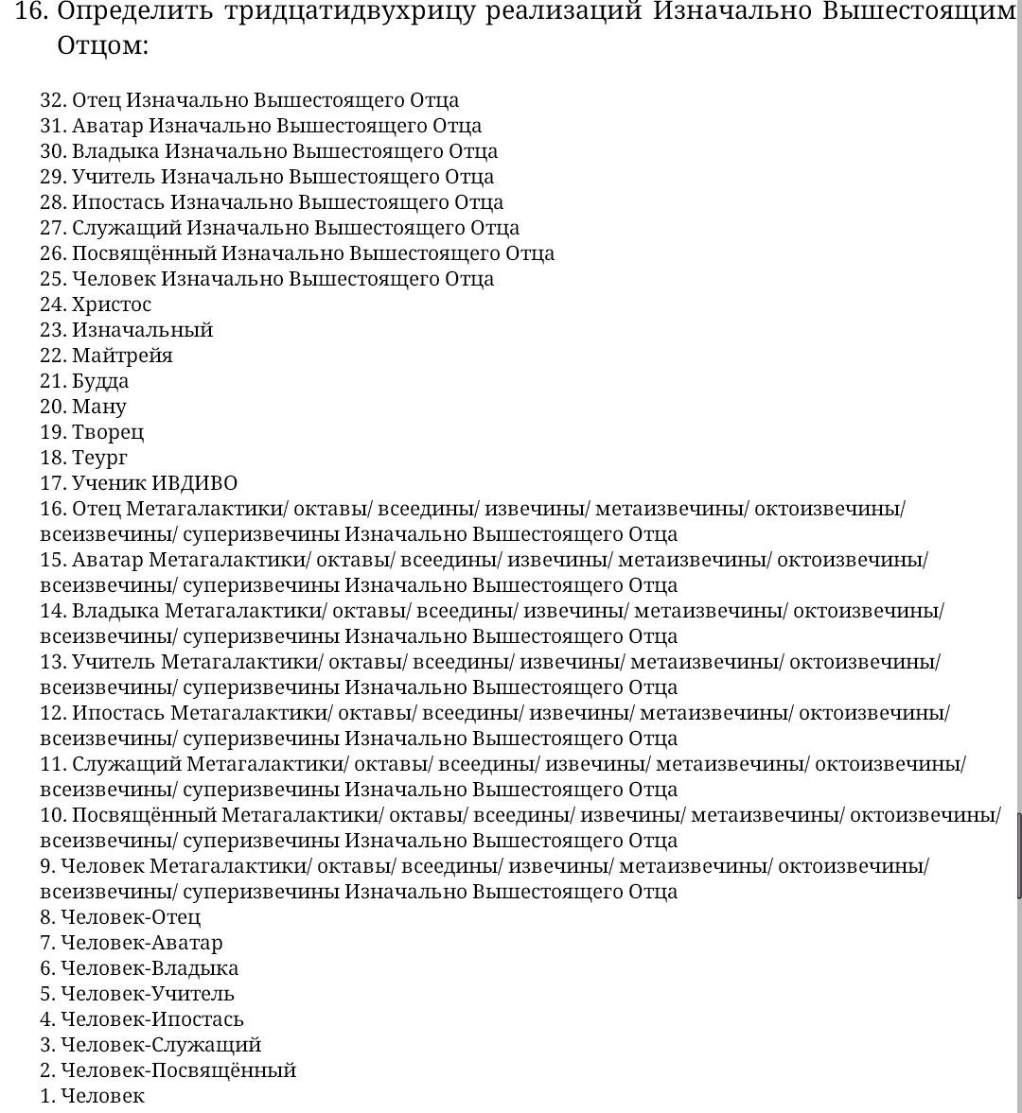
Видение, слышанье. Важность понимания функционала частей. Трансвизор вдохновитель, Физическое тело двигатель.

Практика 6: Стяжание Воскрешения 32 реализаций.
00:40 - 00:57

Реализации не подтверждаются официально.
Синтез идёт на всех потом идёт индивидуализация. Синтез 63 совершенная индивидуальность. Рост индивидуальности через Субьектность. Мы не развиваем человечество, а способствуем развитию человечества.
Где шлифуются эти образы? В ВШС.

Практика 7: Тренинг с инструментом совершенная индивидуальность.
1:17-1:48

Функционал ИВДИВО Тел.

Практика 8: ИВДИВО-Тела Воли ИВО и ИВДИВО-тело праволи Отец-Человек-Землянина. Стяжание 512 телесных систем физического тела.
1:55-2:09

Практика 9: Заключительная практика. Стяжание компетенций.
2:11-2:23

